

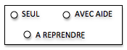

MOBILISER LE LANGAGE ECRIT

Reconstituer des mots en lettres capitales

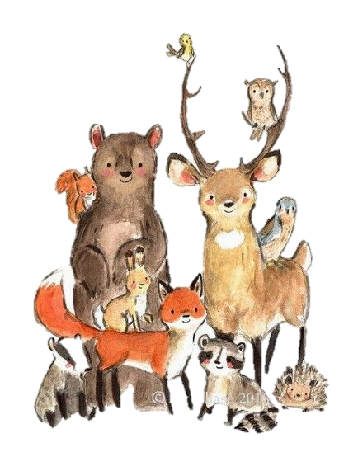

**Colle les lettres sous le modèle pour reconstitue le message.**

BONNE

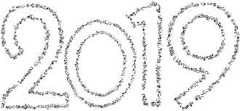 ANNEE

B O N N E A N N E E

B O N N E A N N E E

B O N N E A N N E E

B O N N E A N N E E

B O N N E A N N E E

B O N N E A N N E E

B O N N E A N N E E